BEGIN
INPUT nhập biến a , b , c
Max = a
IF b > Max THEN
Max = b
END IF
IF c > Max THEN
Max = c
END IF
DISPLAY Max
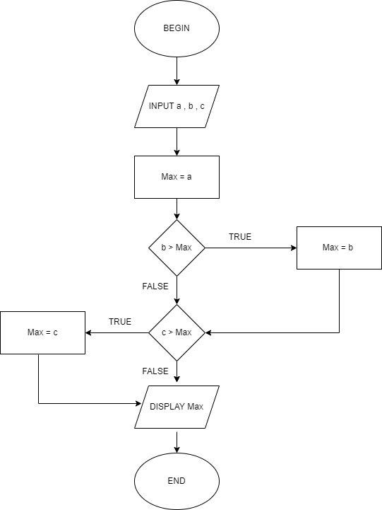
END

